Министерство образования и науки Российской Федерации
Федеральное государственное автономное образовательное учреждение высшего образования
«Уральский федеральный университет имени первого Президента России Б. Н. Ельцина»
Институт радиоэлектроники и информационных технологий – РтФ
Департамент информационных технологий и автоматики

Прикладное программирование
Отчет по практической работе № 2

Студент Проскуряков С.А.
Преподаватель Бутаков Р.А.

Екатеринбург, 2026

Цель работы
научиться деплоить сайт на удалённый сервер на базе Ubuntu Linux Server (22.04); настраивать доступ к серверу по SSH; создавать новых пользователей.
В качестве пользователя системы должна быть фамилия студента.
Что входит в практическую работу:
- Конфигурирование сервера
- Установка ОС Ubuntu Linux Server
- Создание пользователя
- Конфигурация SSH-подключения
- Установка дополнительных необходимых пакетов для ОС Ubuntu Linux Server
- Деплой сайта.
В отчете необходимо сделать скриншоты:

- 1 ssh -i sergey@192.168.0.110
- Подключение по ssh протоколу к удаленному серверу
- sl
- Обнаружение пасхалок
- aptitude moo
- Попытки обнаружить пасхалки в программе aptitude с различными флагами: moo, -moo, -vvv moo
- cowsay - Обнаружение пасхалок
cowsay -f dragon "Фамилия"
cowsay "Фамилия" | lolcat
- figlet "Фамилия"
toilet "Фамилия"
- cmatrix
- эффект "матричного дождя"
- hollywood
sudo apt-add-repository ppa:hollywood/ppa
sudo apt update
sudo apt install hollywood
- имитация бурной деятельности
- развернуть веб-приложение "hello world" на сервере
на скрине должны быть:
- cat project3/app.py
- запуск скрипта
- web-браузер

Ход работы

- 1 ssh -i sergey@192.168.0.110
- Подключение по ssh протоколу к удаленному серверу

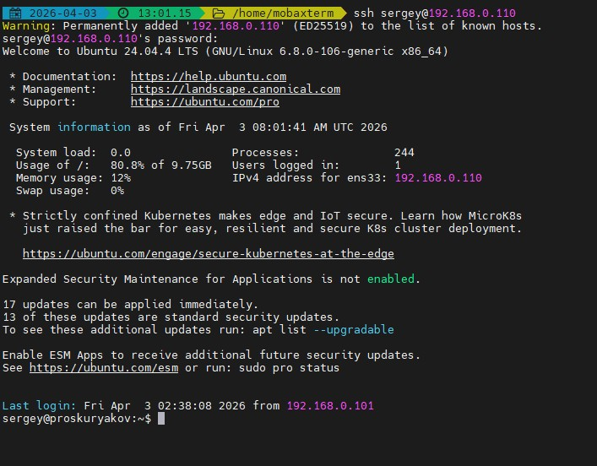

- sl - Обнаружение пасхалок
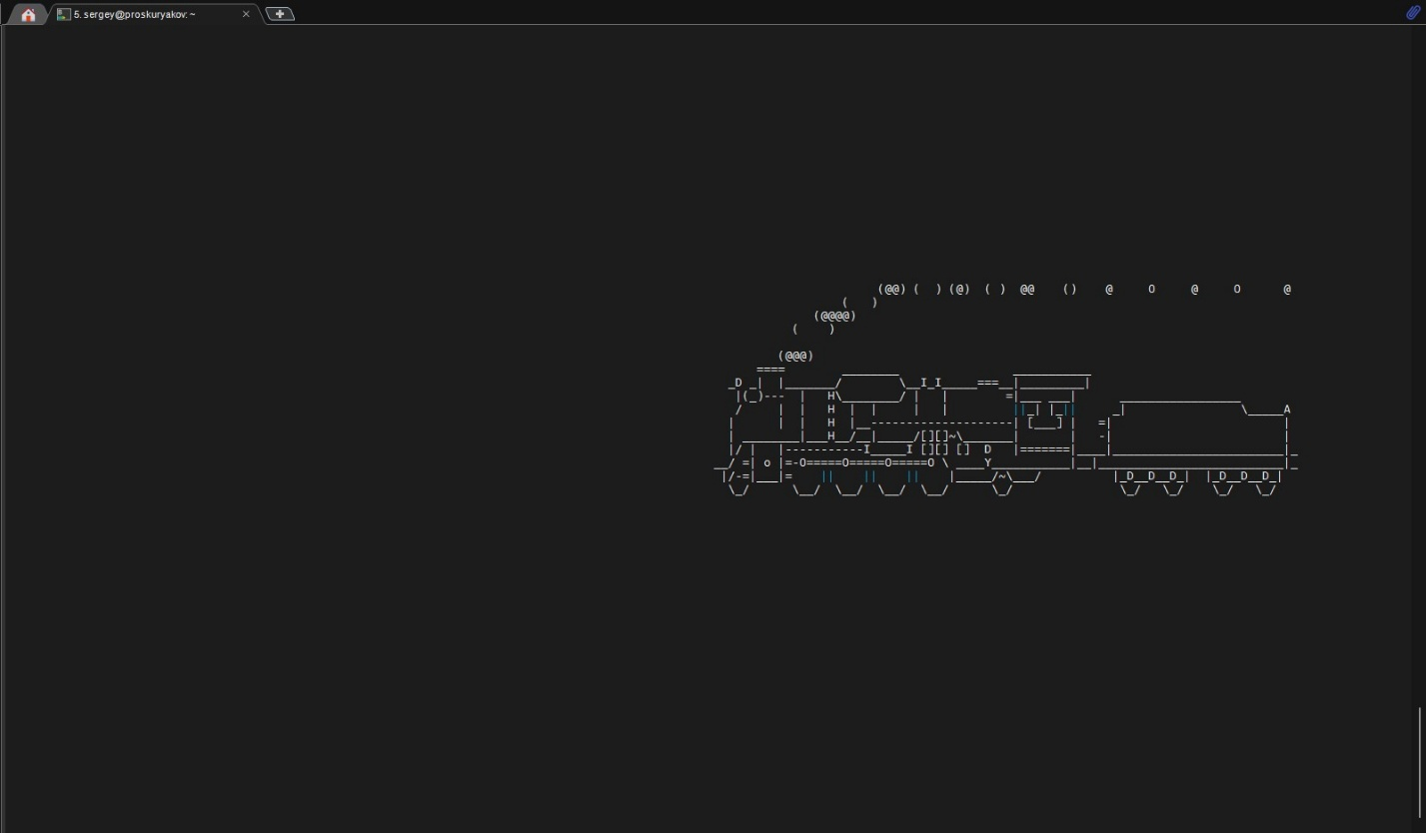

- aptitude moo
- Попытки обнаружить пасхалки в программе aptitude с различными флагами: moo, -moo, -vvv moo
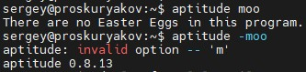

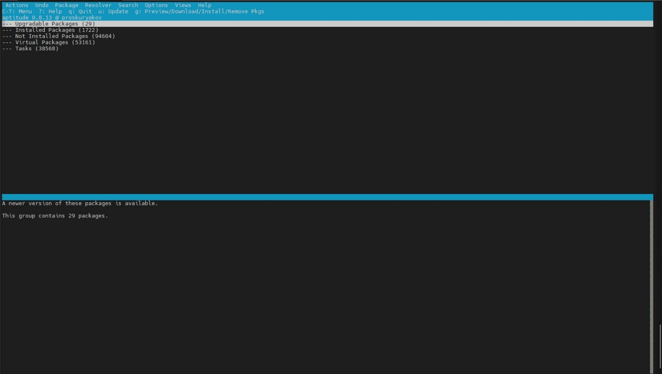

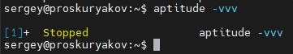

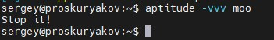

- cowsay - Обнаружение пасхалок
cowsay -f dragon "Фамилия"
cowsay "Фамилия" | lolcat
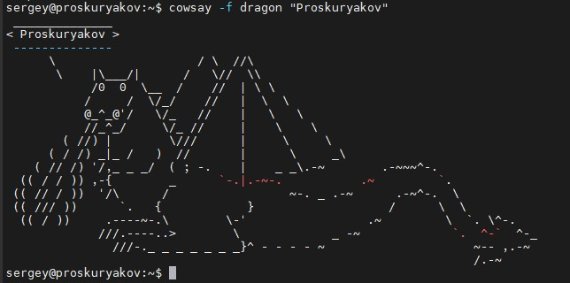
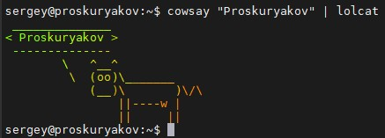

- figlet "Фамилия" toilet "Фамилия"
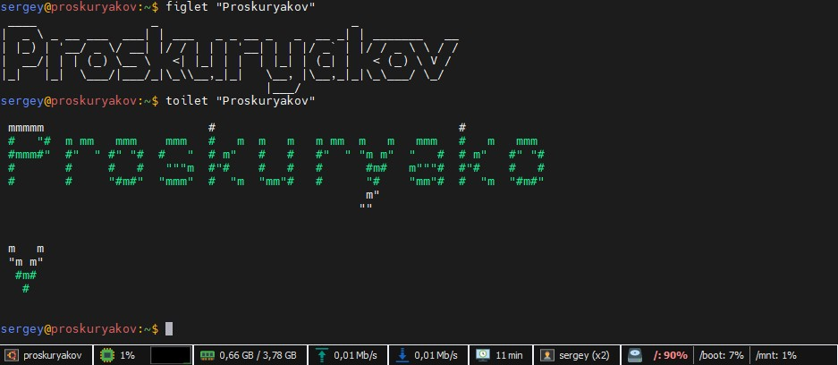
- cmatrix
- эффект "матричного дождя"
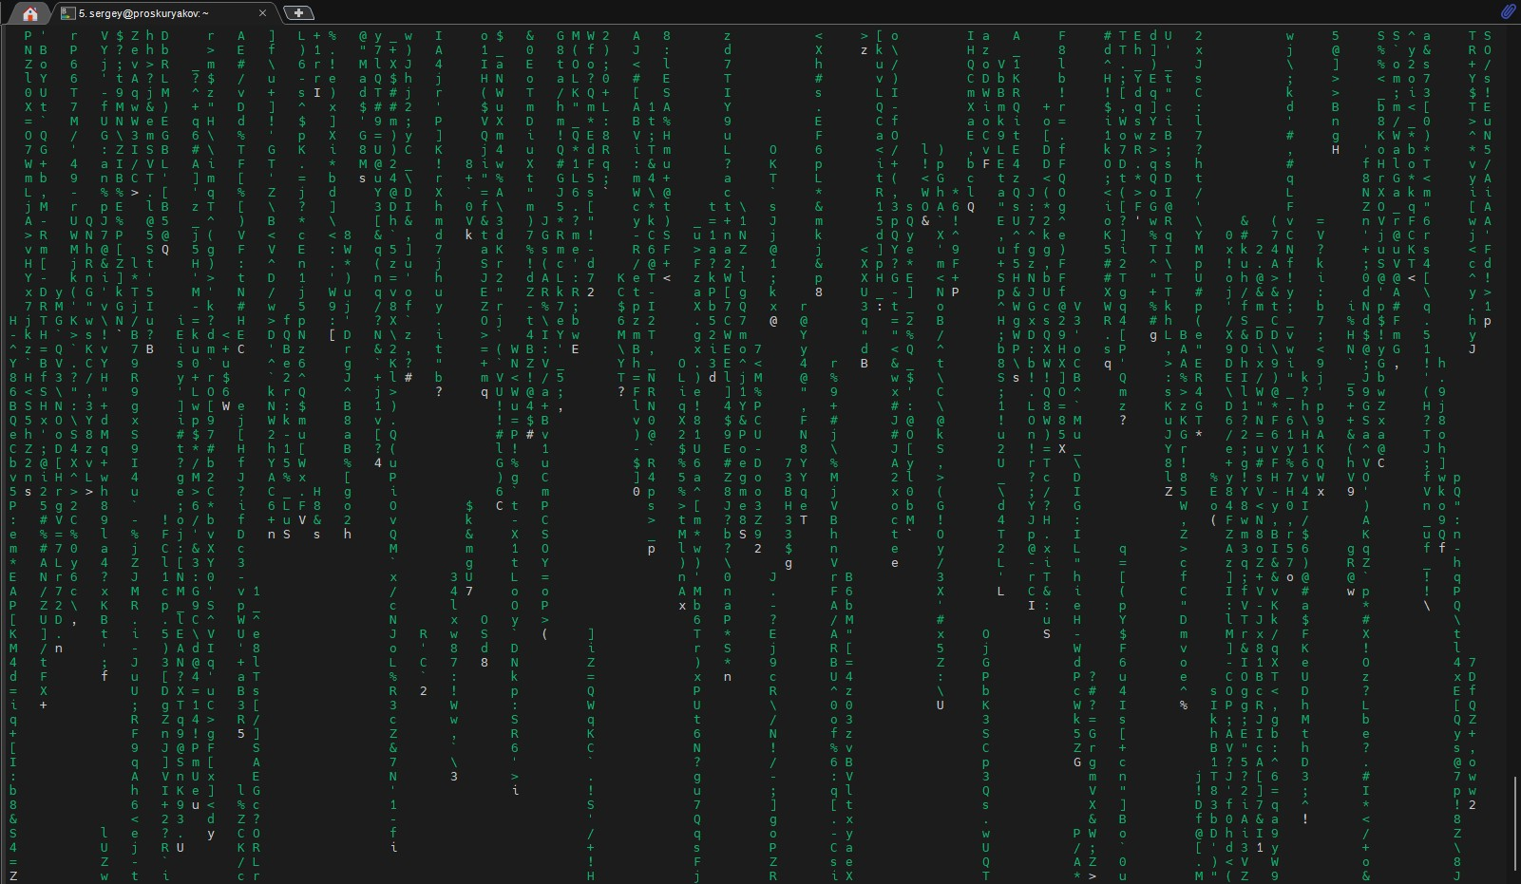

- hollywood
sudo apt-add-repository ppa:hollywood/ppa
sudo apt update
sudo apt install hollywood
- имитация бурной деятельности
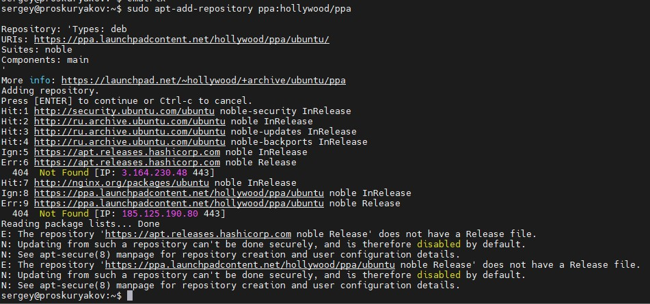

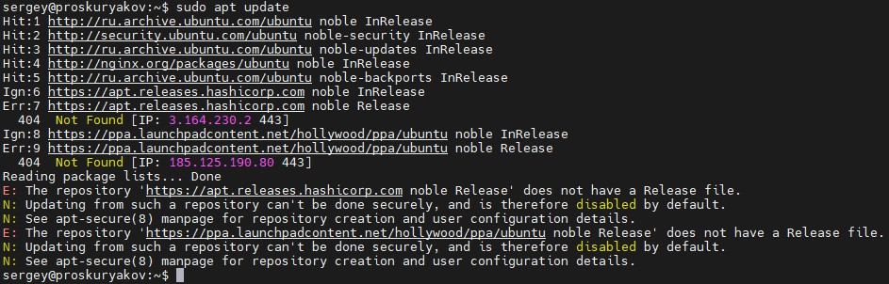

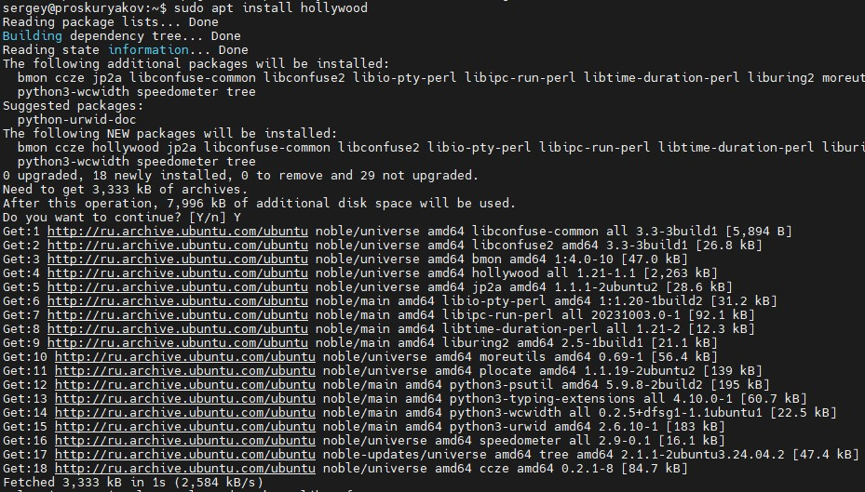

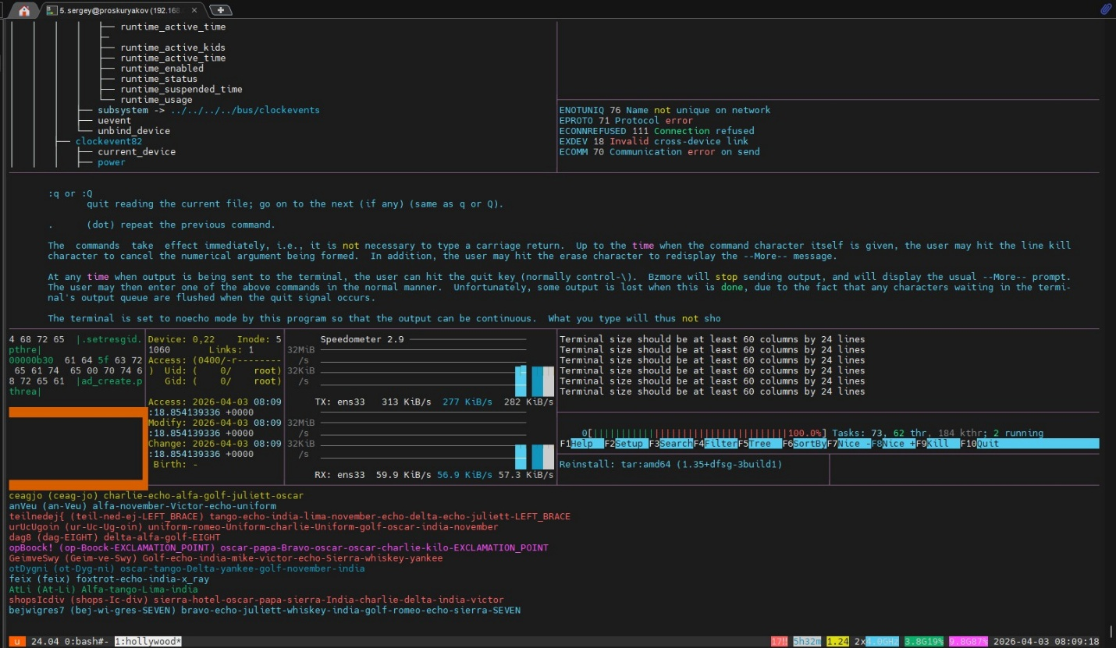
- развернуть веб-приложение "hello world" на сервере
на скрине должны быть:
- cat project3/app.py
- запуск скрипта
- web-браузер
